Қысқа мерзімді жоспар
Білім беру ұйымының атауы |  | №4 орта мектеп КММ
Пәні: |  | Қазақ тілі
Бөлім: |  | Өнер
Педагогтің аты-жөні: |  | Таджибаева Карлыгаш Исмаиловна
Күні: |  | 14.02.2025
Сынып: 3 |  | Қатысқандар саны |  | Қатыспағандар саны
Сабақтың тақырыбы: |  | 83. Етістік туралы білетінімді еске түсіремін
Оқу бағдарламасына сәйкес оқыту мақсаты: |  | 3.4.2.3 сөйлемнен сөз таптарын (зат есім, сын есім, сан есім, етістік) табу.
Сабақтың мақсаты |  | Оқушылар сөйлемнен сөз таптарын (зат есім, сын есім, сан есім, етістік) табады.
Құндылық  ЖАСАМПАЗДЫҚ ЖӘНЕ ЖАҢАШЫЛДЫҚ |  | Апта дәйексөзі: «Өнерлі бала өрге жүзер»
 |  | Сабақтың барысы
Сабақтың жоспарланған кезеңдері | Педагогтің әрекеті |  | Оқушының әрекеті |  | Бағалау | Ресурс-тар
Сабақтың басы  2 минут | I.Ұйымдастыру.  Сәлемдесу.  Психологиялық дайындық  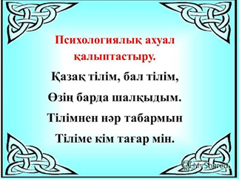 |  | 1.Мұғаліммен сәлемдеседі.  2.Өлең шумағын мәнерлеп айтады  . |  | Жарайсыңдар!  
5 минут | II. Үй тапсырмасын сұрау.  Өткенді пысықтау.  1.Зат есім дегеніміз не?  2.Негізгі зат есім дегеніміз не?  3. Туынды зат есімге мысал келтір.  4.Тәуелдік жалғаулары нені білдіреді?  5. Тәуелдік жалғауларын ата.  6. "Жастық" сөзін көпше түрде тәуелдеп жаз. |  | Сұрақтарға жауап береді. |  | Ауызша мадақтау  Дескриптор:  1. Сұрақтарға жауап береді.  1б
Сабақтың ортасы  2минут  12 минут  2 минут  3 минут  7 минут  5 минут | Оқушыларды оқу мақсаты және бағалау критерийімен таныстырамын.  III. Жаңа тақырып.  Білу және түсіну Оқулықпен жұмыс.  1 - жаттығу. Мәтінді мұқият тыңда.  Мәтін кім/не туралы?  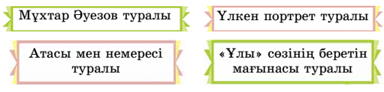  Мәтін Мұхтар Әуезов туралы. "Ұлы сөзінің беретін мағынасы туралы.  - Атасы ұлы сөзінің мағынасын қалай түсіндірді деп ойлайсың?  Атасы ұлы сөзінің мағынасы - үлкен жазушы, білімді, дана, адамды айтады деп, түсіндірді деп ойлаймын.  - Төмендегі қай пікір ақиқат екенін мәтін бойынша тексер.  3. Ержанның жорамалы бойынша портреттегі кісі – Момышұлы.  - «Ұлы» деп қандай адамды айтады?» Сұраққа жауап бер. Жаз. Етістікке сұрақ қойып, астын сыз.  Ұлы деп- халқына зор еңбегі сіңген, білімді, ақылды, дана адамды айтады.  - Оларды қандай қасиеттері атақты етті? Тиісті белгімен белгіле.  қаталдық білімділік ақылдылық мейірімділік  Мұхтар Әуезов + + +  Бауыржан Момышұлы + +  Сергіту сәті  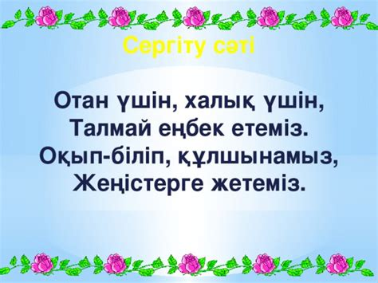  ЕБҚ  1. Етістік дегеніміз не?  2. "Тоқып отыр" етістігін қатыстырып, сөйлем құрап жаз.  2-жаттығу. "Бос микрафон" әдісі  Көп нүктенің орнына тиісті етістіктерді қою арқылы сөйлемдерді толықтырып жаз.  Мұхтар Әуезов «Абай жолы» романын жазды . Онда Абайдың бүкіл өмір жолы баяндалады.  Керекті сөздер: баяндалады, жазды.  - Сөйлемді етістіксіз айтып көр. Етістік не үшін керек екен?  Қосымша тапсырма:  Етістіктерден сөйлем құрап жаз.  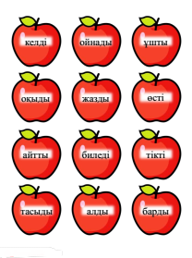 |  | Мәтінді мұқият тыңдайды.  Қай пікір ақиқат екенін мәтін бойынша тексереді.  Сұраққа жауап береді. Етістікке сұрақ қойып, астын сызады.  Сергіту сәтін іс-қимылмен көрсетеді.  Көп нүктенің орнына тиісті етістіктерді қою арқылы сөйлемдерді толықтырып жазады.  Сөйлемді етістіксіз айтып көреді. Етістік не үшін керек екенін анықтайды.  Етістіктерден сөйлем құрап жазады. |  | ҚБ:Жарайсың! Өте жақсы! Дұрыс! Талпын!  Дескриптор:  1. Мәтінді мұқият тыңдайды.1б  2.Қай пікір ақиқат екенін мәтін бойынша тексереді.1б  3.Сұраққа жауап береді. 1б  4. Етістікке сұрақ қойып, астын сызады. 1б  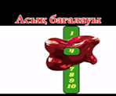  ҚБ:Жарайсың! Өте жақсы! Дұрыс! Талпын!  Дескриптор:  1. Көп нүктенің орнына тиісті етістіктерді қою арқылы сөйлемдерді толықтырып жазады.1б  2.Сөйлемді етістіксіз айтып көреді. 1б  3.Етістік не үшін керек екенін анықтайды.1б  Дескриптор:  1. Етістіктерден сөйлем құрап жазады.б  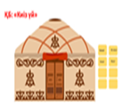 | Оқулық  Дәптер  дәптер
Сабақтың соңы  3 минут  2минут  2минут | IV.Сабақты қорытындылау  1. Етістік дегеніміз не?  2. Етістік қандай сұрақтарға жауап береді?  3. "Күйші күй тартты." Етістікті тап.  Тапқырлыққа үйрету үшін  (оқу мақсаты мен бағалау критерийлеріне оралу):  -Бүгінгі оқу мақсаты қандай болды?  -Жетістік критерийлеріне жеттік пе?  Үй тапсырма  58- жаттығу. Кім не істейді? Екі бағанды сәйкестендіріп жаз.  Батыр ерлік жасайды.  Жазушы өлең жазады.  Ақын кітап жазады.  Суретші сурет салады.  Биші би билейді.  Оқушылардың білімін бағалау  Рефлексия  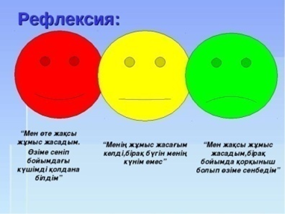 |  | Сұрақтарға жауап береді.  Үй тапсырмасын жазады.  Өздері кері байланыс жасайды. |  | Дескриптор  1.Тақырыпқа қатысты ой түйеді.1б  Балдар жиынтығын қою

